长虹路社区新时代文明实践站2022 志愿者活动情况登记表
活动时间 | 2022.7.20  15：00-16：00 | 活动地点 | 长虹路社区周边
活动主题 | 清洁家园 共建绿色家园
参加活动人 员 | 长虹路社区12名志愿者及负责人
活动情况小 结 | 2022年7月20日下午15：00，长虹路社区新时代文明实践站组织12名志愿者在长虹路社区开展以“清洁家园 共建绿色家园”为主题的绿化带清扫志愿服务活动。  活动现场志愿者们分工明确，大家拿起工具积极投入到绿化带清扫活动中，检查绿化带的绿化情况、清除杂草与污染物。活动结束后绿化带又恢复了干净整洁，志愿者们用实际行动为共建和谐社区绿色家园做出了一份贡献。

活动图片 | 文字说明
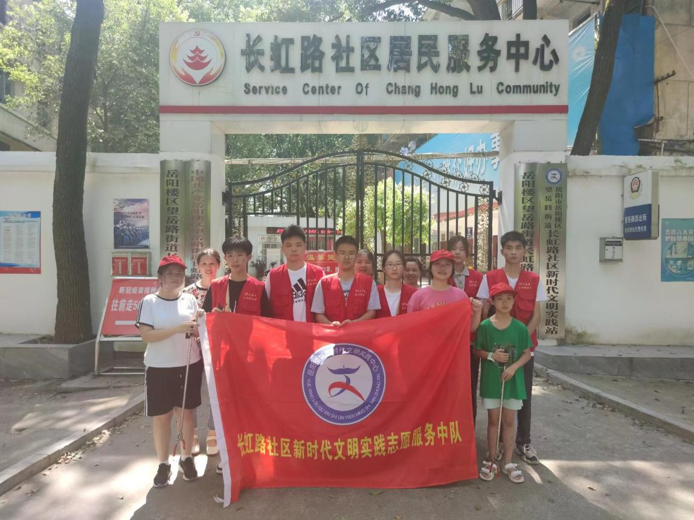 | 图为：志愿者合影
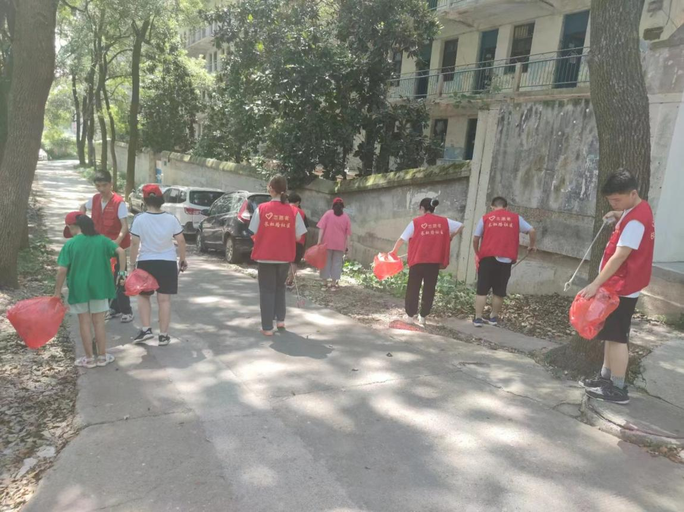 | 图为：志愿者正在清扫绿化带
活动图片 | 文字说明
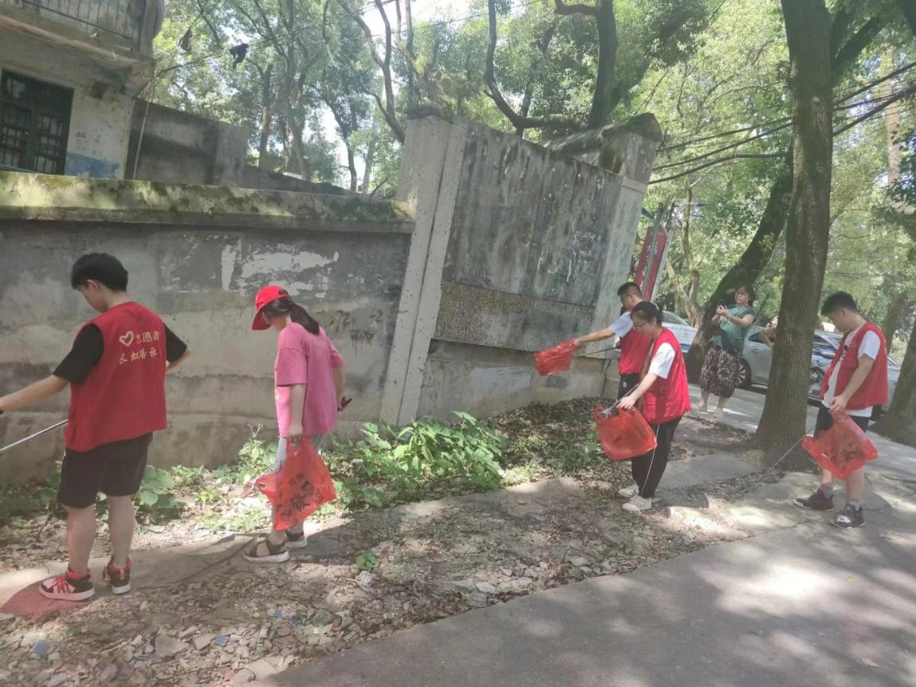 | 图为：志愿者正在捡白色垃圾
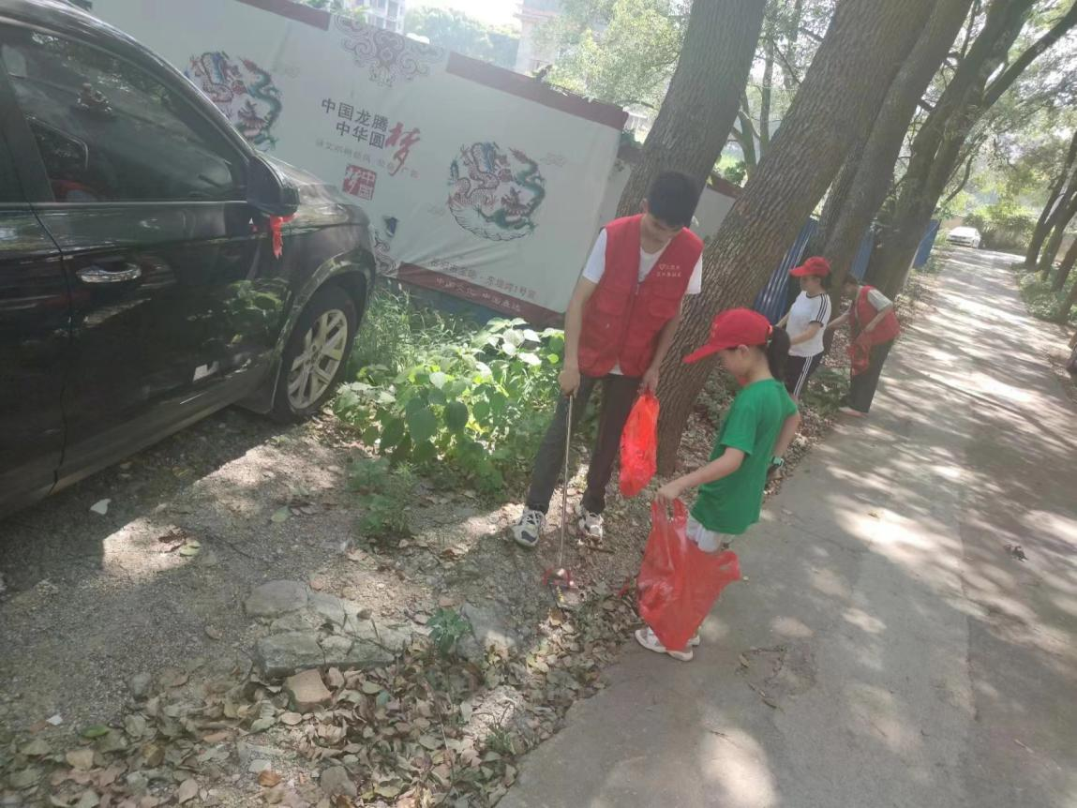 | 图为：志愿者正在捡白色垃圾

长虹路社区志愿服务活动志愿者名单
序 号 | 姓 名 | 性 别 | 志愿者类别 | 志愿服务时长
1 | 陈佳佳 | 男 | 社区志愿者 | 1小时
2 | 张 清 | 女 | 环卫志愿者 | 1小时
3 | 赵 格 | 女 | 社区志愿者 | 1小时
4 | 童 星 | 男 | 社区志愿者 | 1小时
5 | 黄振东 | 男 | 社区志愿者 | 1小时
6 | 易 艳 | 女 | 社区志愿者 | 1小时
7 | 周 钰 | 男 | 环卫志愿者 | 1小时
8 | 童 立 | 男 | 环卫志愿者 | 1小时
9 | 刘 青 | 男 | 环卫志愿者 | 1小时
10 | 杨 玲 | 女 | 环卫志愿者 | 1小时
11 | 徐乐君 | 男 | 社区志愿者 | 1小时
12 | 李 江 | 男 | 社区志愿者 | 1小时

活动图片 | 文字说明
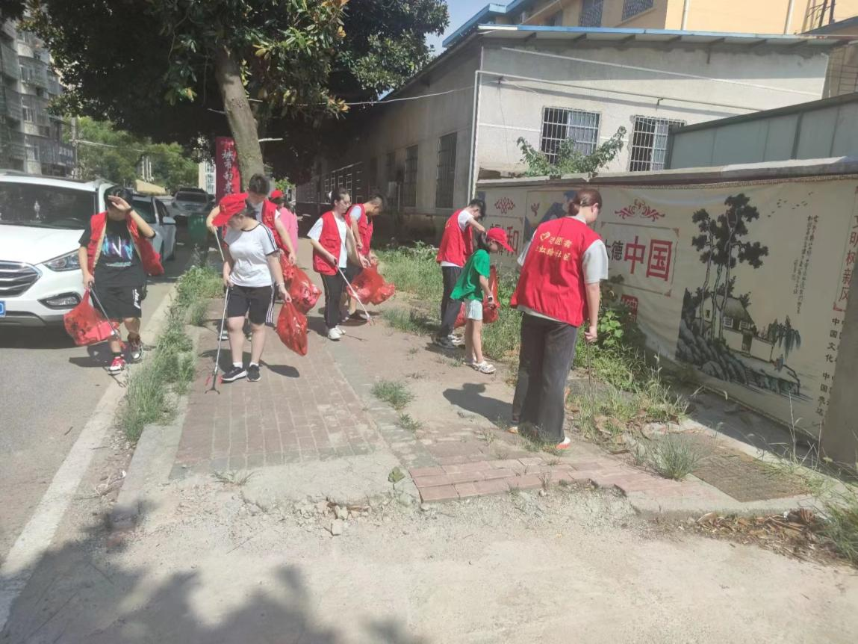 | 图为：志愿者正在捡白色垃圾
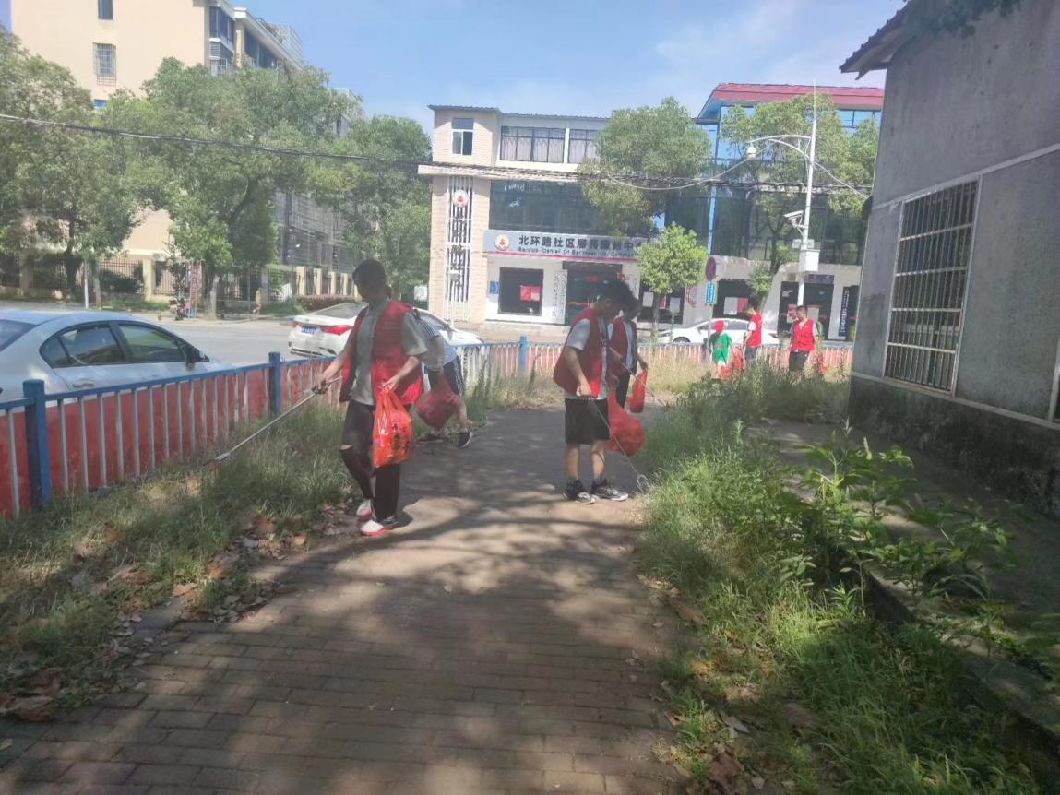 | 图为：志愿者正在捡白色垃圾

